Statistik der Durchführung der Weltmeisterschaften im Feuerwehr- und Rettungssport
(Feuerwehr- und Angewandtensport) zwischen den männlichen Sport-Mannschaften

№ | Bezeichnung  der Meisterschaft | Austragungsort | Das Jahr  der Durchführung | Die Sieger und die Preisträger der Meisterschaft
1. | I. Weltmeisterschaft | 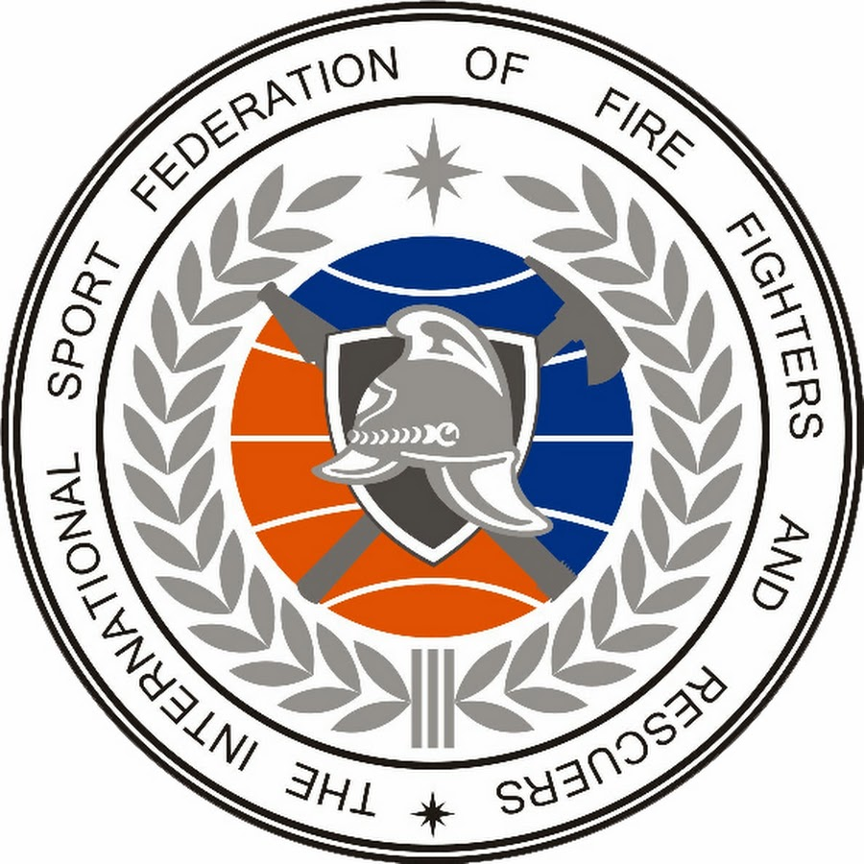  Moskau  (Russische Föderation) | 2002 | I - Republik Belarus  II - Russische Föderation  III - Ukraine
2. | I. Europameisterschaft | Sankt Petersburg  (Russische Föderation) | 2003 | I - Russische Föderation  II - Republik Belarus  III - Ukraine
3. | II. Weltmeisterschaft | Minsk  (Republik Belarus) | 2004 | I - Republik Belarus  II - Ukraine  III - Tschechische Republik
4. | II. Europameisterschaft | Ostrava  (Tschechische Republik) | 2005 | I - Republik Belarus  II - Tschechische Republik  III - Ukraine
5. | III. Weltmeisterschaft | Teheran  (Islamische Republik Iran) | 2006 | I - Russische Föderation  II - Ukraine  III - Republik Belarus
6. | III. Europameisterschaft | Ostrava  (Tschechische Republik) | 2007 | I - Tschechische Republik  II - Russische Föderation  III - Republik Belarus
7. | IV. Weltmeisterschaft | Sofia  (Republik Bulgarien) | 2008 | I - Republik Belarus  II - Russische Föderation  III - Tschechische Republik
8. | V. Weltmeisterschaft | Ufa  (Russische Föderation) | 2009 | I - Russische Föderation  II - Tschechische Republik  III - Ukraine
9. | VI. Weltmeisterschaft | Donezk  (Ukraine) | 2010 | I - Ukraine  II - Tschechische Republik  III - Republik Belarus
10. | VII. Weltmeisterschaft | Cottbus  (Bundesrepublik Deutschland) | 2011 | I - Russische Föderation  II - Republik Belarus  III - Republik Kasachstan
11. | VIII. Weltmeisterschaft | Antalya  (Türkische Republik) | 2012 | I - Russische Föderation  II - Tschechische Republik  III - Ukraine
12. | IX. Weltmeisterschaft | Jinju  (Republik Korea) | 2013 | I - Ukraine  II - Republik Belarus  III - Tschechische Republik
13. | X. Weltmeisterschaft | Almaty  (Republik Kasachstan) | 2014 | I - Republik Belarus  II - Tschechische Republik  III - Russische Föderation
14. | XI. Weltmeisterschaft | Sankt Petersburg  (Russische Föderation) | 2015 | I - Russische Föderation  II - Republik Belarus  III - Tschechische Republik
15. | XII. Weltmeisterschaft | Ostrava  (Tschechische Republik) | 2016 | I - Republik Belarus  II - Ukraine  III - Tschechische Republik
16. | XIII. Weltmeisterschaft | Izmir  (Türkische Republik) | 2017 | I - Republik Belarus  II - Russische Föderation  III - Ukraine
17. | XIV. Weltmeisterschaft | Banskа Bystrica  (Slowakische Republik) | 2018 | I - Tschechische Republik  II - Ukraine  III - Republik Belarus
18. | XV. Weltmeisterschaft | Saratov  (Russische Föderation) | 2019 | I - Russische Föderation  II - Republik Kasachstan  III - Tschechische Republik

Statistik der Durchführung der Weltmeisterschaften im Feuerwehr- und Rettungssport
(Feuerwehr- und Angewandtensport) zwischen den weiblichen Sport-Mannschaften

№ | Bezeichnung  der Meisterschaft | Austragungsort | Das Jahr  der Durchführung | Die Sieger und die Preisträger der Meisterschaft
1. | I. Weltmeisterschaft | Almaty  (Republik Kasachstan) | 2014 | I - Russische Föderation  II - Republik Kasachstan  III - Bundesrepublik Deutschland
2. | II. Weltmeisterschaft | Sankt Petersburg  (Russische Föderation) | 2015 | I - Russische Föderation  II - Tschechische Republik  III - Republik Belarus
3. | III. Weltmeisterschaft | Ostrava  (Tschechische Republik) | 2016 | I - Russische Föderation  II - Republik Belarus  III - Tschechische Republik
4. | IV. Weltmeisterschaft | Izmir  (Türkische Republik) | 2017 | I - Tschechische Republik  II - Russische Föderation  III - Republik Kasachstan
5. | V. Weltmeisterschaft | Banskа Bystrica  (Slowakische Republik) | 2018 | I - Russische Föderation  II - Tschechische Republik  III - Republik Belarus
6. | VI. Weltmeisterschaft | Saratov  (Russische Föderation) | 2019 | I - Russische Föderation  II - Tschechische Republik  III - Republik Belarus

Statistik der Durchführung der Weltmeisterschaften im Feuerwehr- und Rettungssport
(Feuerwehr- und Angewandtensport) zwischen den Jungen und Junioren Sport-Mannschaften

№ | Bezeichnung  der Meisterschaft | Austragungsort | Das Jahr  der Durchführung | Die Sieger und die Preisträger der Meisterschaft
1. | I. Weltmeisterschaft | Kazan  (Russische Föderation) |  | I - Russische Föderation  II - Republik Belarus  III - Ukraine
2. | II. Weltmeisterschaft | Sankt Petersburg  (Russische Föderation) | 2011 | I - Ukraine  II - Russische Föderation  III - Republik Belarus
3. | III. Weltmeisterschaft | Valmiera  (Lettische Republik) | 2012 | I - Republik Belarus  II - Russische Föderation  III - Ukraine
4. | IV. Weltmeisterschaft | Podolsk  (Russische Föderation) | 2013 | I - Tschechische Republik  II - Russische Föderation  III - Ukraine
5. | V. Weltmeisterschaft | Svitavy  (Tschechische Republik) | 2014 | I - Republik Belarus  II - Russische Föderation  III - Ukraine
6. | VI. Weltmeisterschaft | Grodno  (Republik Belarus) | 2015 | I - Tschechische Republik  II - Russische Föderation  III - Ukraine
7. | VII. Weltmeisterschaft | Ostrava  (Tschechische Republik) | 2016 | I - Republik Belarus  II - Tschechische Republik  III - Russische Föderation
8. | VIII. Weltmeisterschaft | Varna  (Republik Bulgarien) | 2018 | I - Republik Belarus  II - Russische Föderation  III - Tschechische Republik
9. | IX. Weltmeisterschaft | Saratov  (Russische Föderation) | 2019 | I - Russische Föderation  II - Republik Belarus  III - Tschechische Republik

Statistik der Durchführung der Weltmeisterschaften im Feuerwehr- und Rettungssport
(Feuerwehr- und Angewandtensport) zwischen den Mädchen und Juniorinnen Sport-Mannschaften

№ | Bezeichnung  der Meisterschaft | Austragungsort | Das Jahr  der Durchführung | Die Sieger und die Preisträger der Meisterschaft
1. | I. Weltmeisterschaft | Svitavy  (Tschechische Republik) | 2014 | I - Republik Belarus  II - Tschechische Republik  III - Russische Föderation
2. | II. Weltmeisterschaft | Grodno  (Republik Belarus) | 2015 | I - Republik Belarus  II - Russische Föderation  III - Республика Польша
3. | III. Weltmeisterschaft | Ostrava  (Tschechische Republik) | 2016 | I - Russische Föderation  II - Republik Belarus  III - Tschechische Republik
4. | IV. Weltmeisterschaft | Varna  (Republik Bulgarien) | 2018 | I - Republik Belarus  II - Russische Föderation  III - Tschechische Republik
5. | V. Weltmeisterschaft | Saratov  (Russische Föderation) | 2019 | I - Russische Föderation  II - Tschechische Republik  III - Republik Belarus

Statistik der Durchführung der Weltmeisterschaften im Feuerwehr- und Rettungssport
(Feuerwehr- und Angewandtensport) zwischen den Studenten- und Jugend- Mannschaften

№ | Bezeichnung  der Meisterschaft | Austragungsort | Das Jahr  der Durchführung | Die Sieger und die Preisträger der Meisterschaft
1. | I. Internationales Turnier  zwischen den Studenten | Sankt Petersburg  (Russische Föderation) | 2011 | I - Russische Föderation  II - Russische Föderation  III - Russische Föderation
2. | I. Weltmeisterschaft  zwischen  den Jugendlichen  I. Weltmeisterschaft  zwischen den Studenten | Plovdiv  (Republik Bulgarien) | 2012 | I - Republik Belarus  II - Tschechische Republik  III - Republik Bulgarien  I - Tschechische Republik  II - Russische Föderation  III - Republik Kasachstan
3. | II. Weltmeisterschaft | Jaroslawl  (Russische Föderation) | 2013 | I - Russische Föderation  II - Republik Belarus  III - Tschechische Republik
4. | III. Weltmeisterschaft  zwischen den nationalen Jugendmannschaften (Männer)  III. Weltmeisterschaft  zwischen den nationalen Jugendmannschaften (Frauen) | Svitavy  (Tschechische Republik) | 2014 | I - Tschechische Republik  II - Republik Belarus  III - Russische Föderation  I - Russische Föderation  II - Tschechische Republik  III - Slowakische Republik
5. | II. Weltmeisterschaft  zwischen den weiblichen Jugendmannschaften  IV Weltmeisterschaft  unter den männlichen Jugendmannschaften | Grodno  (Republik Belarus) | 2015 | I - Republik Belarus  II - Russische Föderation  III - Tschechische Republik  I - Republik Belarus  II - Tschechische Republik  III - Russische Föderation

Statistik der Durchführung der Weltmeisterschaften zwischen 2002 - 2019 Jahren

Das Jahr  der Durchführung | Bezeichnung  der Meisterschaft | Das Land | Anzahl Teilnehmer Länder | Das Land der Durchführung, entsprechend dem Plan ISFFR
2002 | I. Weltmeisterschaft | Moskau  (Russische Föderation) | 21 | Russische Föderation
2003 | I. Europameisterschaft | Sankt Petersburg  (Russische Föderation) | 12 | Russische Föderation
2004 | II. Weltmeisterschaft | Minsk  (Республика Беларусь) | 19 | Republik Belarus
2005 | II. Europameisterschaft | Ostrava  (Tschechische Republik) | 10 | Tschechische Republik
2006 | III. Weltmeisterschaft | Teheran  (Islamische Republik Iran) | 8 | Islamische Republik Iran
2007 | III. Europameisterschaft | Ostrava  (Tschechische Republik) | 13 | Ungarn
2008 | IV. Weltmeisterschaft | Sofia  (Republik Bulgarien) | 14 | Republik Bulgarien
2009 | V. Weltmeisterschaft | Ufa  (Russische Föderation) | 14 | Russische Föderation
2010 | VI. Weltmeisterschaft  (Männer)  I. Weltmeisterschaft  (Jungen) | Donezk  (Ukraine)  Kasan  (Russische Föderation) | 14  11 | Ukraine  Russische Föderation
2011 | VII. Weltmeisterschaft (Männer)  II. Weltmeisterschaft  (Jungen)  I. Internationales Turnier  zwischen den Studenten | Cottbus  (Bundesrepublik Deutschland)  Sankt Petersburg  (Russische Föderation) | 16  8  5 | Bundesrepublik Deutschland  Russische Föderation
2012 | I. Weltmeisterschaft  zwischen den Jugendlichen  I. Weltmeisterschaft  zwischen den Jugendlichen  (den Studenten)  III. Weltmeisterschaft  (Jungen)  VIII. Weltmeisterschaft  (Männer) | Plowdiw  (Republik Bulgarien)  Valmiera  (Lettische Republik)  Antalya  (Türkische Republik) | 8  7  15 | Republik Bulgarien  Lettische Republik  Türkische Republik
2013 | II. Weltmeisterschaft  zwischen  den Jugendmannschaften  IV. Weltmeisterschaft  (Jungen)  IX. Weltmeisterschaft  (Männer) | Jaroslawl  (Russische Föderation)  Podolsk  (Russische Föderation)  Jinju  (Republik Korea) | 6  7  10 | Russische Föderation  Russische Föderation  Republik Korea
2014 | V. Weltmeisterschaft  (Jungen und Junioren)  I. Weltmeisterschaft  (Mädchen und Juniorinnen)  III. Weltmeisterschaft  zwischen den männlichen und weiblichen Sport-Mannschaften  X. Weltmeisterschaft  (Männer)  I. Weltmeisterschaft  (Frauen) | Svitavy  (Tschechische Republik)  Svitavy  (Tschechische Republik)  Almaty  (Republik Kasachstan) | 10  6  8 (Männer)  4 (Frauen)  13  3 | Tschechische Republik  Tschechische Republik  Republik Kasachstan
2015 | VI. Weltmeisterschaft  (Jungen und Junioren)  II. Weltmeisterschaft  (Mädchen und Juniorinnen)  II. Weltmeisterschaft  zwischen den weiblichen Sport-Mannschaften  IV. Weltmeisterschaft  zwischen den männlichen Sport-Mannschaften  XI. Weltmeisterschaft  (Männer)  II. Weltmeisterschaft  (Frauen) | Grodno  (Republik Belarus)  Grodno  (Republik Belarus)  Sankt Petersburg  (Russische Föderation) | 9  6  5  8  15  9 | Republik Belarus  Republik Kroatien  Russische Föderation
2016 | III. Weltmeisterschaft (Mädchen und Juniorinnen)  VII. Weltmeisterschaft  (Jungen und Junioren)  III. Weltmeisterschaft  zwischen den weiblichen Sport-Mannschaften  V. Weltmeisterschaft  zwischen den männlichen Sport-Mannschaften  XII. Weltmeisterschaft  (Männer)  III. Weltmeisterschaft  (Frauen) | Ostrava  (Tschechische Republik)  nicht durchgeführt  Ostrava  (Tschechische Republik) | 5  8  13  7 | Ukraine  Mongolei  Republik Usbekistan
2017 | IV. Weltmeisterschaft (Mädchen und Juniorinnen)  VIII. Weltmeisterschaft  (Jungen und Junioren)  III. Weltmeisterschaft  zwischen den weiblichen Sport-Mannschaften  V. Weltmeisterschaft  zwischen den männlichen Sport-Mannschaften  XIII. Weltmeisterschaft  (Männer)  IV. Weltmeisterschaft  (Frauen) | nicht durchgeführt  nicht durchgeführt  Izmir  (Türkische Republik) | 11  7 | Litauische Republik  Republik Polen  Republik Aserbaidschan
2018 | IV. Weltmeisterschaft (Mädchen und Juniorinnen)  VIII. Weltmeisterschaft  (Jungen und Junioren)  XIV. Weltmeisterschaft  (Männer)  V. Weltmeisterschaft  (Frauen) | Varna  (Republik Bulgarien)  Banskа Bystrica  (Slowakische Republik) | 7  8  15  10 | Republik Bulgarien  Slowakische Republik
2019 | V. Weltmeisterschaft (Mädchen und Juniorinnen)  IX. Weltmeisterschaft  (Jungen und Junioren)  XV. Weltmeisterschaft  (Männer)  VI. Weltmeisterschaft  (Frauen) | Saratov  (Russische Föderation)  Saratov  (Russische Föderation) | 7  9  17  10 | Russische Föderation  Russische Föderation

